Arrière-plan pour tout le site

config RKM WP arriere-plan du site v1.docx 05/02/18

Définir une couleur ou une image par défaut pour tout le site (pages et articles) :  
Menu Apparence  *→ Personnaliser*  
 → options générales du thème  *→* Arrière-plan du site *→* Image personnalisée *→* choix : *Retirer* ou *Changer* Lorsqu’il n’y a pas d’image :  
 *→* Couleur d’arrière-plan

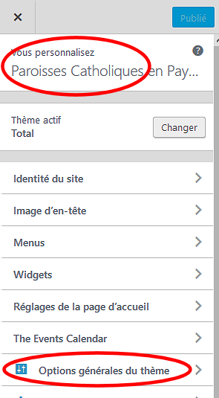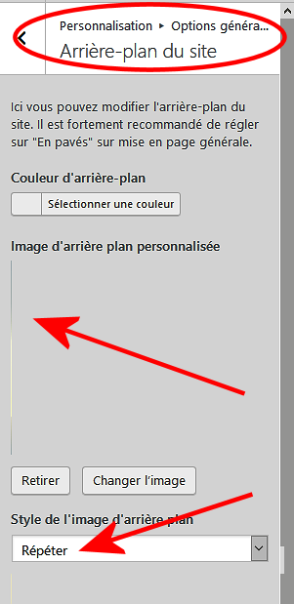

ATTENTION :

L’image utilisée, *FondVertical-2018.png* d’ 1ko de 1 pixel x 2800 de haut répétée, est difficile à voir (fin trait vertical). Elle peut passer inaperçue, laissant croire que l’on utilise pas d’image de fond !

Les mêmes couleurs de fond se répètent ainsi en vertical tous les 2800 pixels.